## Les métazoaires (les animaux)

Les métazoaires sont ce que l’on appelle couramment les animaux. Ils sont caractérisés par :

|  |  |  |
| --- | --- | --- |
| Développement embryonnaire | Le stade de développement embryonnaire Morula correspond au moment juste avant la différenciation cellulaire. | Pluricellulaire |

### Phylogénie

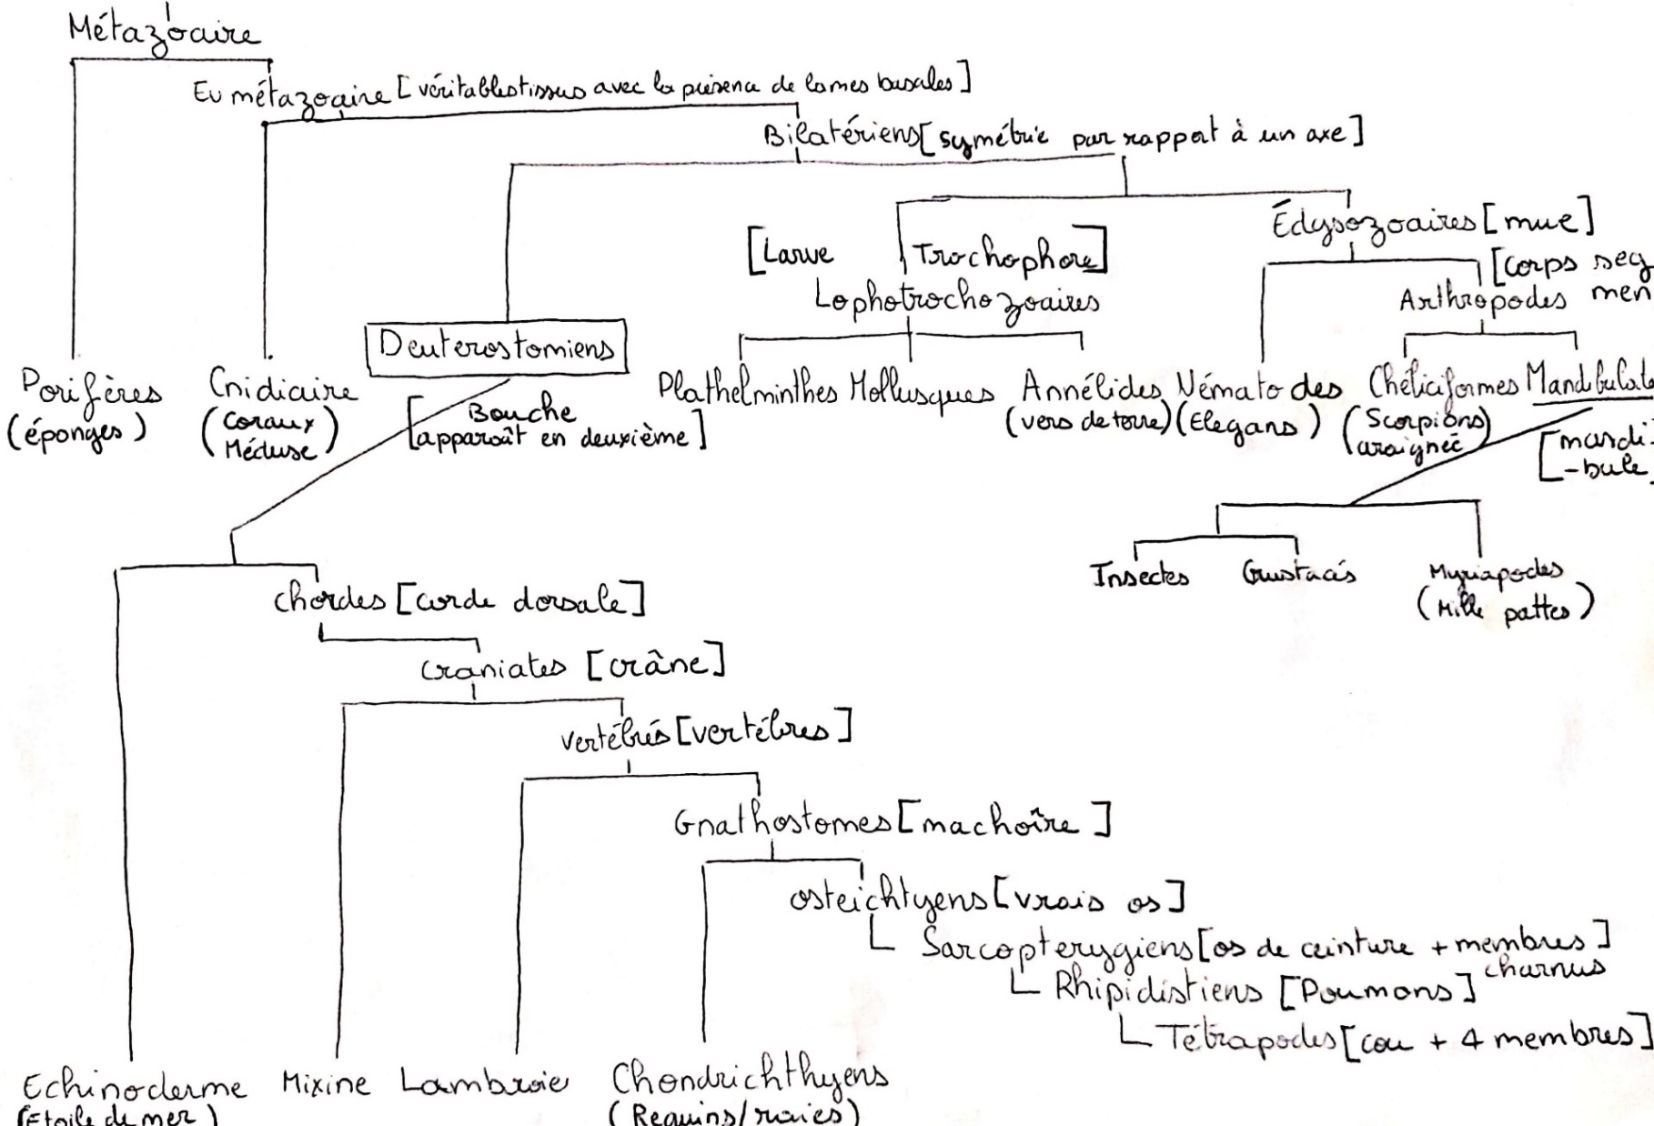

### Les caractéristiques en détail

|  |  |
| --- | --- |
| Groupe | Caractéristiques |
| Eumétazoaire | Ils possèdent de véritables tissus càd des cellules différenciées organisées et jointent entre elles (comme les lames basales). |
| Écdysozoaire | La croissance se déroule durant toute la vie de l’individu. Elle se fait par palier de manière discontinue par le processus de la mue. L’ancienne peau laissée est appelée pédicule. |
| Mandibulate |  |
| Chordé | Chorde structure dos axe de soutien.  Tube neural creux organisé en tube.  Pharynx avec des fentes  Les ur-chordés ont une chorde uniquement durant leur développement. |
| Tétrapodes | Les tétrapodes possèdent un cou et quatre membres.  La ceinture scapulaire ou ceinture pectorale est le dispositif osseux qui rattache les membres antérieurs (pattes avant) à la colonne vertébrale. Elle est libre chez les tétrapodes contrairement aux autres groupes où elle est soudée. |

|  |  |  |
| --- | --- | --- |
| Groupe | Esp. emblé | Caractéristiques |
| Échinoderme | Etoiles et concombre de mer, oursin | Plaque de calcaire sur leur corps symétrie radiaire. |
| Chondrichtyens | Raie, requin | Squelette fait de cartilage |
| Actinoptérygiens |  | Poissons ayant des nageoires à rayon càd des replis cutanés soutenus par des rayons squelettiques. Les muscles se situent à la base de la nageoire. |
| Nématodes | Caenorhabditis elegans (esp modèle) | Vers parasitaires |
| Plathelminthes | Le ténia ou vers solitaire | Vers parasitaires intestinaux  Mésoderme feuillet entre l’endo et l’ectoderme à l’origine des organes. |